**PRESENTACIÓN DE PROYECTO**

**PROYECTO INTEGRAL DE CONSERVACIÓN, RESTAURACIÓN Y GENERACIÓN DE CRÉDITOS DE CARBONO PARA EL DESARROLLO AGROPECUARIO SUSTENTABLE EN PARAGUAY**

**GUARDABOSQUES DEL**

**BOSQUE ATLANTICO**

**DEL ALTO PARANA**

**(BAAPA)**

**VERSIÓN PRELIMINAR – MAYO 2025**

**IMPULSOR:**

**NUEVAS TIERRAS**

**SANTA RITA, PARAGUAY**

**GUARDABOSQUES DEL**

**BOSQUE ATLANTICO**

**DEL ALTO PARANA**

**(BAAPA)**

**VERSIÓN PRELIMINAR – MAYO 2025**

Indice

Indice 4

Introducción 5

Fundamento Legal y Político 8

Objetivos del Proyecto 9

Componentes Técnicos del Proyecto 10

Componentes de Adicionalidad 11

Componentes de Línea Base 13

Alcance Territorial 16

Compatibilidad con Estándares 19

Plan de Monitoreo y Reforestación 20

Resultados Esperados 21

Modelo de Distribución de Ingresos 22

Notas de Conclusión 24

Anexos 25

Contacto 33

Introducción

El Bosque Atlántico del Alto Paraná (BAAPA) constituye uno de los ecosistemas de mayor riqueza biológica a nivel mundial. Este bioma se extiende por territorios de Paraguay, Brasil y Argentina, y alberga una notable diversidad de especies endémicas de flora y fauna, muchas de las cuales se encuentran actualmente amenazadas debido a procesos de deforestación, fragmentación del paisaje, expansión urbana y actividades agropecuarias de carácter intensivo.

En el caso particular de Paraguay, el BAAPA se halla en estado crítico: más del 90 % de su cobertura original ha sido eliminada, y los remanentes existentes presentan un alto grado de fragmentación, con escasos parches de bosque de gran tamaño y en condiciones de abandono. A pesar de que la legislación nacional —a través de la Ley N.º 422/73— establece la obligación de conservar al menos el 25 % de cobertura de bosque nativo en propiedades rurales, su cumplimiento efectivo se ve limitado por la insuficiencia de mecanismos de control y recursos institucionales.

El Bosque Atlántico del Alto Paraná sigue siendo uno de los focos críticos de biodiversidad más amenazados, y su historia reciente lo demuestra: la Ley “Deforestación Cero” N.º 2524/2004—prorrogada varias veces y de carácter estrictamente temporal—pretendía detener la conversión de bosques a usos agropecuarios en la Región Oriental, pero durante la administración de Horacio Cartes (2013-2018) la aplicación y el control se debilitaron tanto que la tasa de pérdida forestal volvió a repuntar a pesar de que la norma seguía vigente. Esta “inactividad de facto” revela que, sin incentivos económicos claros, los productores encuentran muy difícil de facto conservar. Justamente ahí radica el gran potencial de adicionalidad de este tipo de proyectos: trazabilidad y conservación activa de remanentes boscosos, reforestación permanente y retribución económica tangible—vía créditos de carbono y pagos por servicios ecosistémicos—a quienes protejan y restauren bosque nativo, generando un cambio real de comportamiento que la mera prohibición legal no logra sostener.

En otras palabras, la compensación financiera actúa como la palanca que transforma la obligación temporal de la ley en un compromiso permanente de conservación, garantizando que la deforestación, degradación y reducción de emisiones sean verdaderamente adicionales.

En Paraguay, la extensión del BAAPA abarca casi toda la Región Oriental, no se limita exclusivamente al Departamento del Alto Paraná, extendiéndose en su mayoría sobre la Región Agrícola.

Toda la extensión del Bosque Atlántico de Alto Paraná, a pesar de haber sufrido una transformación significativa de su paisaje, aún conserva relictos boscosos con elevado valor ecológico, cuya conservación resulta urgente para evitar su degradación irreversible.

En este contexto, el proyecto "Guardabosques del Bosque Atlántico del Alto Paraná" se plantea como una estrategia integral orientada a la conservación activa del bosque nativo. Sus objetivos comprenden el monitoreo de fragmentos remanentes, la restauración de áreas degradadas mediante el incremento de la biomasa, la reforestación de espacios estratégicos dentro de propiedades privadas y dominio público, la protección de cuencas hidrográficas, la generación de créditos de carbono, así como la promoción de oportunidades de desarrollo sustentable para las comunidades aledañas. Asimismo, contempla la elaboración de informes de sostenibilidad en caso de ser requeridos por organismos certificadores.

Este modelo aspira a desarrollarse a nivel Regional y a alinearse con los principales estándares internacionales en materia de conservación, sostenibilidad y cambio climático.

Además, la experiencia de iniciativas semejantes en Paraguay —como el programa “Paisajes de Producción Verde” — por PNUD, y los casos exitosos en regiones vecinas, entre ellas Bolivia y el estado brasileño de Mato Grosso, confirman la viabilidad de la propuesta y refuerzan su potencial de replicabilidad en toda la ecorregión.,

Fundamento Legal y Político

Paraguay ha asumido compromisos internacionales en el marco del Acuerdo de París, orientados a la reducción de sus emisiones de gases de efecto invernadero. En este contexto, las Contribuciones Nacionalmente Determinadas (NDC, por sus siglas en inglés) del país incorporan metas específicas de mitigación a través del sector de Uso de Suelo, Cambio de Uso de Suelo y Silvicultura (USCUSS), reconociendo la importancia estratégica de estos ámbitos para alcanzar los objetivos climáticos nacionales.

A nivel interno, el marco legal paraguayo establece instrumentos clave que respaldan las acciones del presente proyecto, entre los cuales se destacan:

* Ley N.º 422/73 “Forestal”, que exige la conservación de al menos un 25 % de cobertura de bosque nativo en propiedades rurales con superficies superiores a 20 hectáreas.
* Ley N.º 7190/2023, que crea el Régimen de Créditos de Carbono en Paraguay, promoviendo el desarrollo de proyectos que contribuyan a la mitigación del cambio climático.
* Ley N.º 2524/2004, prorrogada por la Ley N.º 6672/2020, que prohíbe la conversión y el cambio de uso de la cobertura boscosa en toda la Región Oriental hasta 2030, conocida popularmente como «Ley de Deforestación Cero». Esta disposición refuerza la protección de los remanentes del Bosque Atlántico del Alto Paraná y sienta las bases legales para proyectos que incentiven la conservación y restauración forestal.
* Decreto N.º 3369/2025, que reglamenta el funcionamiento del Registro Nacional de Créditos de Carbono (RNCC), instrumento esencial para evitar la doble contabilización de créditos y garantizar la transparencia en el comercio de emisiones.

El proyecto "Guardabosques del Bosque Atlántico del Alto Paraná" se encuentra plenamente alineado con este marco jurídico, y busca además generar sinergias con iniciativas complementarias como el *Plan Nacional de Restauración Forestal*. En el plano técnico, el proyecto busca certificar por Verra, con el fin de asegurar su validación y acceso a los mercados voluntarios de carbono.

Objetivos del Proyecto

**Objetivo general:**

Diseñar e implementar un modelo integrado que combine la conservación forestal, la restauración ecológica, la captura de carbono y la generación de beneficios sociales en propiedades rurales del departamento de Alto Paraná.

**Objetivos específicos:**

1. Conservar activamente más de 10.000 hectáreas de bosque nativo a través de estrategias de vigilancia, manejo forestal sostenible y monitoreo comunitario participativo.
2. Reforestar estratégicamente al menos el 1-2 % de la superficie total del proyecto, priorizando su valor ecológico y funcional.
3. Proteger cuencas hídricas mediante la implementación de franjas de retiro conservadoras, reforestadas a lo largo de arroyos, nacientes y humedales críticos.
4. Incrementar la cobertura forestal en propiedades que actualmente no alcanzan el mínimo del 25 % exigido por la Ley N.º 422/73, sin que ello implique necesariamente el restablecimiento del equilibrio legal.
5. Capacitar y emplear a guardabosques comunitarios como agentes locales responsables de la gestión del proyecto, el monitoreo de biodiversidad y la vigilancia ambiental.
6. Generar créditos de carbono medibles, verificables y adicionales, compatibles con los estándares internacionales Verra, así como con la Ley N.º 7190/2023 del régimen nacional de créditos de carbono.
7. Contribuir a la mejora del bienestar de las comunidades rurales involucradas mediante la implementación de un sistema de capacitación orientado al desarrollo de capacidades técnicas y ambientales.

Componentes Técnicos del Proyecto

**Conservación activa del bosque existente**

* Delimitación de áreas de alto valor de conservación.
* Trazabilidad de bosques.
* Monitoreo satelital y patrullaje terrestre mediante guardabosques locales certificados.
* Protección de fragmentos de bosque por debajo y por encima del mínimo legal.
* Reforzamiento de zonas de amortiguamiento en bordes agrícolas.

**Restauración ecológica activa**

* Enriquecimiento forestal con especies nativas.
* Recuperación de áreas degradadas con viveros locales.
* Control de especies invasoras y estabilización de suelos.

**Reforestación de 1-2% de la totalidad del área compuesta del Proyecto**

* Plantación de especies nativas en bordes de caminos, franjas de protección, áreas marginales.
* Establecimiento de corredores ecológicos entre fragmentos aislados.
* Mejora de la conectividad funcional del paisaje.

**Protección de cuencas y aguas superficiales**

* Identificación de microcuencas y nacientes vulnerables.
* Establecimiento de franjas de retiro reforestadas.
* Monitoreo de calidad de agua y reducción de erosión.

**Participación social y gobernanza local**

* Formación de diez (10) guardabosques comunitarios.
* Capacitación en monitoreo, restauración y uso de tecnologías (GPS, Apps).
* Conformación de comités locales para toma de decisiones.

Componentes de Adicionalidad

**Legal**

A pesar de que la legislación vigente —particularmente la Ley N.º 422/73— establece la obligación de conservar un mínimo del 25 % de cobertura de bosque nativo en propiedades rurales, en la práctica, una gran proporción de los predios no cumple con este requerimiento. Esta situación se ve agravada por la ausencia de mecanismos efectivos de control, fiscalización y sanción. En este contexto, el presente proyecto busca corregir dicho déficit mediante la implementación de acciones concretas de restauración y conservación. Asimismo, se propone proteger superficies forestales que superan el mínimo legal, pero que, en ausencia de incentivos económicos adecuados, se encuentran bajo riesgo latente de degradación y pérdida irreversible.

**Ambiental**

* El incremento del stock de carbono a través de actividades de restauración ecológica y reforestación estratégica, contribuyendo a los objetivos de mitigación del cambio climático.
* La mejora de la calidad ecológica del bosque existente, mediante prácticas de manejo y conservación que fortalecen su integridad estructural y funcional.
* La optimización de la calidad del agua en zonas vulnerables, producto de la protección de cuencas, la reforestación de áreas ribereñas y la reducción de la erosión.
* El establecimiento de conectividad ecológica entre fragmentos aislados de bosque y corredores ribereños, favoreciendo la movilidad de especies y el flujo genético.
* La protección y fortalecimiento de servicios ecosistémicos clave, tales como la regulación hídrica, la polinización natural y el control biológico de plagas, esenciales para la estabilidad de los sistemas productivos y naturales circundantes.

**Financiera**

* En ausencia de ingresos provenientes de créditos de carbono, los propietarios rurales carecen de incentivos económicos para conservar superficies forestales que superen el mínimo legal del 25 %, así como para emprender acciones de restauración activa en áreas degradadas. Esta falta de estímulo financiero limita significativamente las posibilidades de recuperación ecológica a escala paisajística.
* El modelo económico propuesto por el proyecto busca revertir esta situación, al generar ingresos a través de la certificación y comercialización de créditos de carbono. Dichos ingresos permiten cubrir los costos operativos, reinvertir en las comunidades locales y en las actividades de conservación, y escalar progresivamente la intervención a nuevos predios y territorios con alto valor ambiental.

Componentes de Línea Base

La línea base representa el escenario sin proyecto, es decir, la trayectoria estimada de pérdida de bosques si no se implementaran acciones de conservación. Constituye un elemento crítico para la estimación robusta y verificable de las reducciones de emisiones atribuibles a una intervención REDD+.

**Contexto general y relevancia de la línea base**

El Bosque Atlántico del Alto Paraná (BAAPA) es una de las ecorregiones más biodiversas y amenazadas de Paraguay. Durante la última década, ha experimentado una intensa presión por cambio de uso de suelo debido a la expansión agropecuaria y a la limitada gobernanza forestal en ciertas zonas. El presente proyecto busca conservar un área representativa de este bosque nativo, en un contexto donde la deforestación continúa avanzando a un ritmo alarmante.

Establecer una línea base robusta no solo permite cuantificar los beneficios climáticos potenciales del proyecto, sino que también constituye una herramienta estratégica para evidenciar su impacto positivo frente al escenario tendencial de degradación.

**Fuentes de datos y procesamiento metodológico**

Para estimar la cobertura forestal y la tasa histórica de deforestación se utilizó como fuente principal la Colección 1 del proyecto MapBiomas Paraguay. Esta colección clasifica la cobertura del suelo a partir de imágenes Landsat con resolución de 30 metros. Las clases 1, 2 y 3 fueron consideradas como representativas de "bosque nativo" para los años 2000, 2010 y 2022. Aunque MapBiomas ofrece una visión multitemporal cada uno o dos años, su consistencia metodológica y validación independiente (precisión global >85 %) la convierten en una fuente confiable para el monitoreo satelital de largo plazo.

Como validación cruzada se recurrió al conjunto de datos Global Forest Change (GFC v1.10), desarrollado por Hansen/UMD, también basado en Landsat y disponible a través de la plataforma Global Forest Watch. Esta fuente permite observar la dinámica anual de pérdida bruta de cobertura arbórea, aunque no distingue entre bosque nativo y plantaciones. Para el periodo 2000–2022, Hansen estima una tasa anual promedio del 1,52 % para el área BAAPA.

Las tasas promedio obtenidas de ambas fuentes para distintos periodos son las siguientes:

| **Fuente y Período** | **Tasa anual promedio** |
| --- | --- |
| MapBiomas/Landsat 2000-2010 | 1,18 % |
| MapBiomas/Landsat 2010-2022 | 1,74 % |
| MapBiomas/Landsat 2000-2022 | 1,37 % |
| GFW/Hansen 2000-2022 | 1,52 % |

Pese a diferencias metodológicas, ambas fuentes coinciden en identificar como focos críticos de deforestación a los departamentos de Canindeyú, San Pedro y Caaguazú. Esta convergencia fortalece la fiabilidad de los datos.

**Construcción de la tasa base de deforestación**

Con base en los promedios anteriormente expuestos, se adopta una tasa de deforestación del 1,45 % anual como representativa del escenario sin proyecto. Esta cifra es superior a la estimación de MapBiomas 2000–2022 (1,37 %) y ligeramente inferior al valor de Hansen/GFW (1,52 %), por lo que se posiciona en el rango medio-alto de las estimaciones disponibles.

La justificación para adoptar este valor se basa en los siguientes criterios:

* **Coherencia entre fuentes Landsat:** tanto MapBiomas como Hansen utilizan series Landsat validadas, lo cual asegura homogeneidad instrumental.
* **Tendencia creciente en el último periodo:** entre 2010 y 2022, la tasa de deforestación observada por MapBiomas aumentó a 1,74 %, lo cual indica un empeoramiento reciente en la presión sobre el bosque nativo.
* **Naturaleza conservadora del enfoque:** seleccionar una tasa superior al promedio histórico pero menor a la más alta observada permite evitar tanto la subestimación como la sobrevaloración de los beneficios del proyecto.

**Relevancia del proyecto respecto al área amenazada del BAAPA**

El proyecto propone conservar una superficie mínima de 10.000 ha de bosque nativo en zonas clasificadas con riesgo alto o muy alto de deforestación. Esta superficie representa el 1,25 % del total estimado de bosque nativo amenazado en el BAAPA (800.000 ha) SEGÚN WWF y GFW, lo cual se expresa como:

**Proporción de intervención sobre área amenazada** = (10.000 ha / 800.000 ha) = 1,25 %

Este indicador podrá ser ajustado conforme se delimite con mayor precisión el perímetro de intervención y la dinámica de riesgo se actualice. No obstante, su valor actual permite visibilizar el aporte del proyecto frente al desafío regional de conservación de bosques.

Base de datos propia y triangulación técnica

Además de los dashboards de MapBiomas y Hansen/GFC, el proyecto dispone de una base de datos para el proyecto desarrollada en Google Earth Engine, que incorpora análisis de series Landsat y Hansen, verificación de campo con puntos de control y la comparación con mapas de cobertura de suelo generados por otras iniciativas en Paraguay. Esta información permite refinar la clasificación, identificar falsas pérdidas (e.g., cosecha de yerba mate) y mejorar la interpretación de los cambios detectados por sensores remotos.

Asimismo, se cuenta con líneas base utilizadas por proyectos vecinos, informes académicos, e inventarios forestales parciales de ONGs que operan en el BAAPA. Esta triangulación metodológica refuerza la robustez del enfoque empleado.

Carácter y robustez técnica de la estimación

La tasa de 1,45 % adoptada se sitúa en el extremo superior del promedio multianual reportado por MapBiomas, y es levemente inferior al valor de Hansen. Esta elección intencionadamente conservadora cumple con los principios de precaución exigidos por las metodologías REDD+ VM0048/VMD0055.

Además, el uso exclusivo de fuentes Landsat y Hansen minimiza el sesgo instrumental y permite construir un argumento técnico sólido para sustentar la línea base como representativa del escenario sin proyecto.

En conjunto, la línea base aquí presentada combina datos actualizados, consistencia metodológica, y evidencia espacial robusta para sustentar su aplicabilidad y credibilidad en el marco del estándar VCS y sus metodologías asociadas.

Alcance Territorial

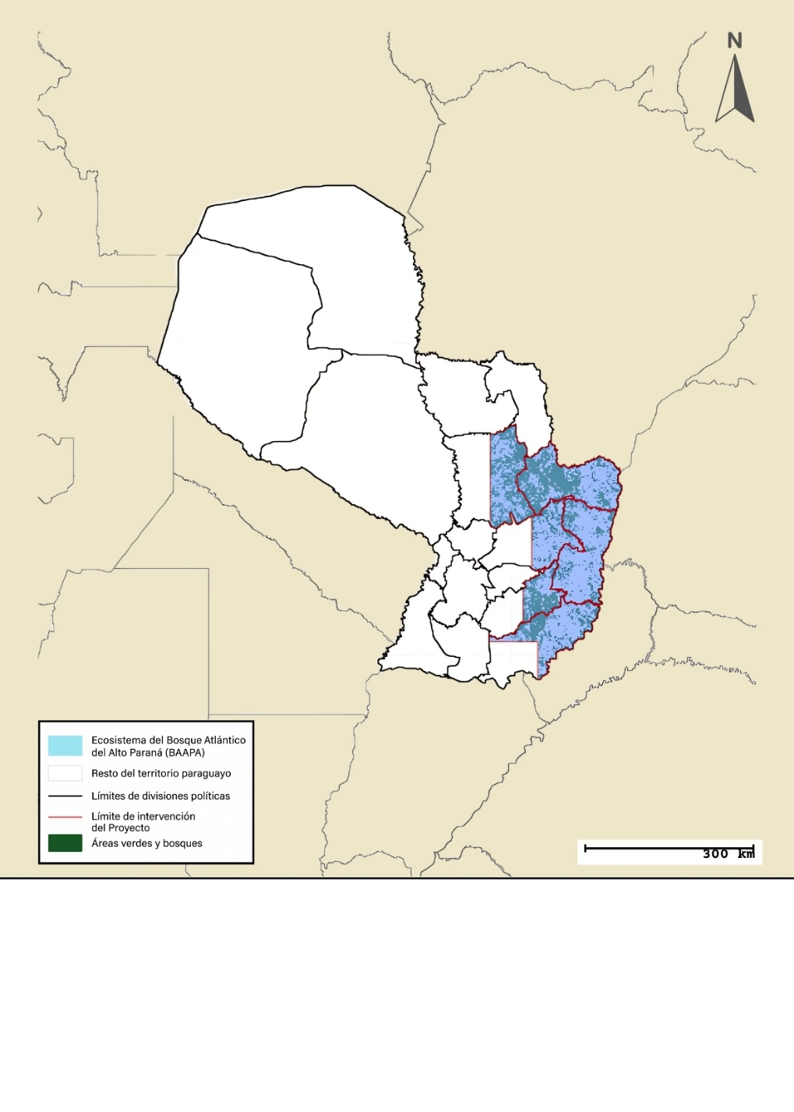

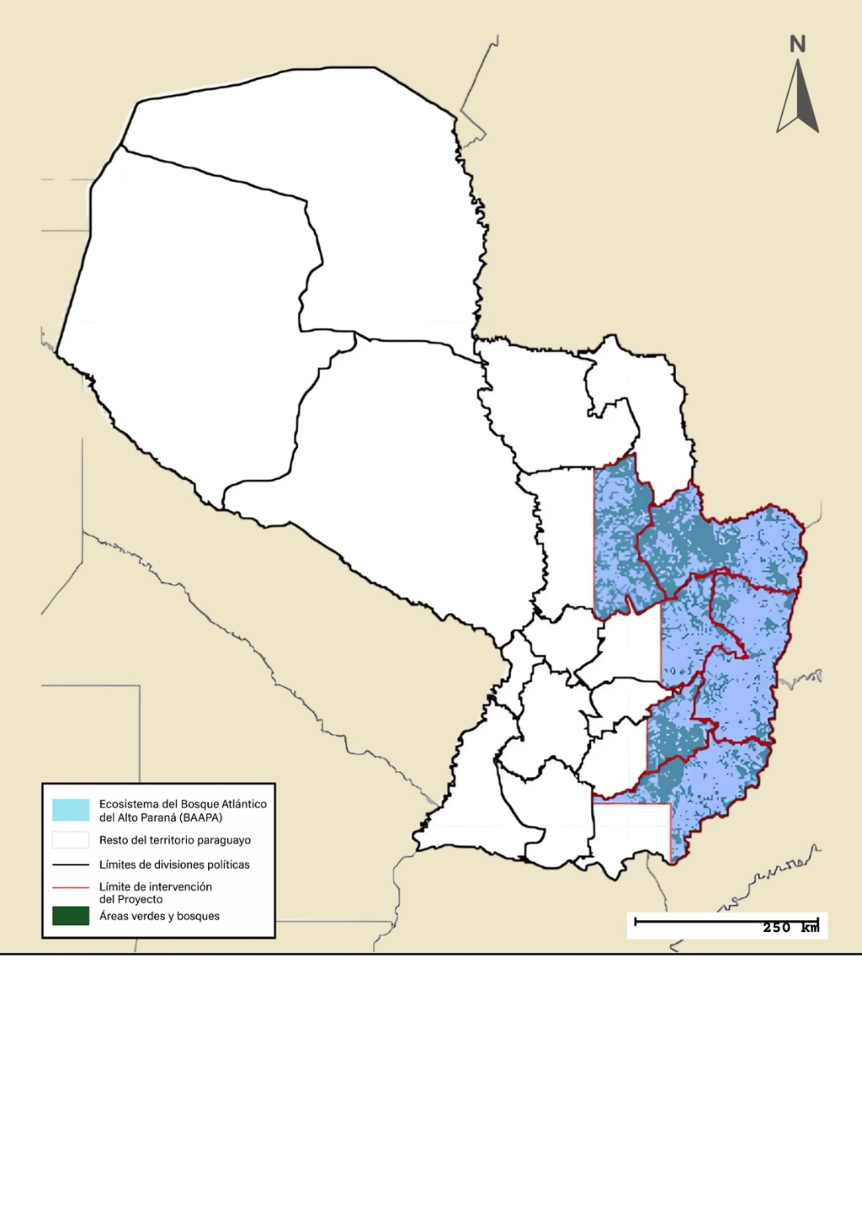

**Límites del Área de Intervención**  
El proyecto se enmarca en el Bosque Atlántico del Alto Paraná siguiendo los límites administrativos y productivos de la región:

* Al Norte: alcanza el límite administrativo del departamento de Canindeyú, cubriendo la totalidad de su territorio.
* Al Sur: se apoya en la frontera septentrional de la “Región Graneros del Sur”, asegurando que el área de proyecto colinde con las principales zonas agrícolas de Paraguay.
* En Caaguazú: sólo se incluyen las parcelas correspondientes a la mitad agrícola del departamento, desde su divisoria central hasta el límite con Alto Paraná.
* En Caazapá: la intervención se restringe a las áreas de vocación agrícola, dejando fuera las porciones de bosque secundario y protecciones ribereñas.
* En San Pedro: el área de proyecto llega únicamente hasta las zonas cultivadas del departamento, sin invadir los parches de bosque nativo remanente.

Con esta delimitación, el proyecto garantiza un enfoque claro sobre las áreas de bosque adyacentes a los sectores agrícolas intensivos, facilitando el monitoreo de las coberturas y la verificación de las reducciones de emisiones de carbono en el Bosque Atlántico del Alto Paraná.

| Fuente de mapas: QGIS   * Para detallado ver anexo. |  |
| --- | --- |
|  |  |

Compatibilidad con Estándares

El diseño y ejecución del proyecto se encuentra en plena conformidad con los principales estándares internacionales y marcos regulatorios nacionales aplicables, cumpliendo con los siguientes criterios:

* Verra (VCS + CCB Standards): Se asegura el cumplimiento de principios fundamentales como la adicionalidad (demostrando que las actividades no ocurrirían en ausencia del proyecto), la permanencia de los resultados ambientales, la prevención de fugas (desplazamiento de impactos negativos a otras áreas) y la generación de co-beneficios ambientales y sociales.
* MADES – Ley N.º 7190/2023: El proyecto es elegible para su registro en el Sistema Nacional de Créditos de Carbono, puede obtener la constancia de no objeción requerida para operar en mercados internacionales, y contribuye de manera directa al cumplimiento de las Contribuciones Nacionalmente Determinadas (NDCs) de Paraguay en el marco del Acuerdo de París.

Plan de Monitoreo y Reforestación

| * Ver en Anexo. |  |
| --- | --- |
|  |  |

Resultados Esperados

|  |  |
| --- | --- |
| **Indicador** | **Meta estimada** |
| Área de bosque conservado | 10.000 ha |
| Reforestación fuera de reserva legal | ≈ 650 ha |
| Créditos de carbono estimados | ≈ 85.000 tCO₂e |
| Monitoreo Activo | Guardabosques y Satélites Live |
| Cuencas/Nacientes protegidas | + 50 |
| Familias beneficiadas indirectamente | +500 |

Modelo de Distribución de Ingresos

Se estima que el proyecto generará ingresos sustanciales, tomando como referencia un precio base de USD 15 por tonelada de CO₂ equivalente (tCO₂e) en los mercados voluntarios de carbono, aplicados a proyectos premium VCS+CCB. La proyección económica permite no solo la viabilidad operativa del proyecto, sino también su escalabilidad y replicabilidad en el tiempo.

Con el fin de garantizar la continuidad técnica y la integridad ambiental y social de las acciones, se ha definido que el 20 % de los ingresos totales será reinvertido directamente en el proyecto, cubriendo los costos asociados a:

* Operatividad general y logística.
* Seguimiento técnico de campo y restauración ecológica.
* Sistemas de monitoreo y evaluación participativa.
* Gestión de suelos y reforestación.
* Fortalecimiento institucional local.

El 80 % restante de los ingresos será distribuido entre los actores claves del proyecto, siguiendo los siguientes criterios:

* 60 % destinado a los propietarios participantes, en concepto de:
  + Incentivos económicos directos por conservación activa de bosques nativos.
  + Asistencia técnica para el mantenimiento y ampliación de superficies bajo manejo sostenible.
* 40 % asignado al administrador del proyecto, para cubrir funciones estratégicas como:
  + Coordinación técnica integral y planificación territorial.
  + Procesos de certificación.
  + Actividades de medición, reporte y verificación (MRV).
  + Gestión institucional y regulatoria ante el Ministerio del Ambiente y Desarrollo Sostenible (MADES).
  + Costos de comercialización y acceso a mercados internacionales.
  + Expansión geográfica del modelo hacia nuevas áreas con potencial de conservación.

Este esquema de distribución no solo asegura la sostenibilidad financiera del proyecto, sino que también crea un mecanismo transparente y equitativo de reparto de beneficios, fortaleciendo el compromiso de todos los actores involucrados.

Notas de Conclusión

El proyecto “Guardabosques del Bosque Atlántico del Alto Paraná” representa una propuesta integral, basada en evidencia científica y alineada con marcos legales e internacionales, que busca enfrentar de manera concreta y sostenible la crisis ecológica del Bosque Atlántico del Alto Paraná (BAAPA). Ante un contexto crítico de pérdida de cobertura forestal, fragmentación de hábitats y escasez de incentivos para la conservación, esta iniciativa se posiciona como una alternativa innovadora que conjuga restauración ecológica, desarrollo rural inclusivo y mitigación del cambio climático.

Mediante un enfoque paisajístico y territorial, el proyecto articula múltiples dimensiones: desde la conservación activa de más de 10.000 hectáreas de bosque nativo, pasando por la protección de ecosistemas degradados, la protección de cuencas hídricas y servicios ecosistémicos clave, hasta la reforestación y la generación de créditos de carbono con valor en mercados voluntarios. Todo ello bajo una lógica de participación efectiva, en la que las poblaciones locales no solo se benefician, sino que se constituyen en protagonistas fundamentales de la implementación de una nueva cultura.

Asimismo, el modelo propuesto incorpora instrumentos económicos que permiten viabilizar financieramente la conservación, ofreciendo a los propietarios rurales un incentivo tangible para proteger y restaurar más allá de las exigencias legales. Esta combinación virtuosa de ciencia aplicada, compromiso social, herramientas normativas y financiamiento climático hace que el proyecto no solo sea factible, sino también escalable y replicable en otros territorios del país y de la región.

En definitiva, “Guardabosques del Bosque Atlántico del Alto Paraná” no solo aspira a proteger lo que queda del BAAPA, sino a transformar la manera en que entendemos la relación entre desarrollo, naturaleza y clima. Su implementación efectiva contribuirá a posicionar a Paraguay como un referente regional en conservación con impacto climático, avanzando hacia un modelo de desarrollo más justo, resiliente y ambientalmente responsable.

Anexos

* Timeline aproximado del proyecto.
* Donde se designa a los papeles intervinientes del proyecto.
* Donde se demuestra el detalle de gastos operativos proyectados a 5 años.
* Donde se designa el papel de las personas/empresas encargadas del proyecto
  + Acta de Directorio Nuevas Tierras.
  + Constancia de Aprobación Verra Registry.
* Modelo De contrato de adhesión y resumen de partes intervinientes.
* Detalle adjunto de metodologías de Verra
  + Metodologías y herramientas Aplicables a “Guardabosques del Bosque Atlántico del Alto Paraná”.
* Flujo de Caja Proyectado, detalle de pagos.
* Archivos técnicos
  + Scripts de uso en herramienta Google Earth Engine.
  + Capturas de imágenes satelitales.
  + Area del Proyecto.
  + Plan de monitoreo y reforestación.
  + Planos Georreferenciados.
  + Inventario Forestal.

Anexo Técnico (1) del proyecto

**1. Origen y descripción de los datos**

El análisis de cobertura boscosa se basa en dos fuentes satelitales de referencia internacional y nacional, respectivamente. A continuación se detallan las características, los enlaces a los conjuntos de datos en GEE, los scripts de procesamiento y las referencias bibliográficas.

**1.1 Global Forest Watch (GFW)**

* Producto: Global Forest Change v1.10 (Hansen et al., 2013).
* Enlace en GEE: UMD/hansen/global_forest_change_2022_v1_10
* Variables clave:
  + *treecover2000*: porcentaje de cobertura arbórea en 2000.
  + *lossyear*: año de pérdida forestal (2000–2022).
* Resolución espacial: 30 m por píxel (~0,09 ha).
* Definición de bosque: píxeles con treecover2000 ≥ 30%.
* Máscara de pérdida: se eliminan píxeles con lossyear dentro de 1–22 para obtener cobertura remanente al 2022.

**Script completo en GEE**

/************************************************************

* GFW – BOSQUE 2000 Y 2022

* Solo áreas, sin capa de pérdida

************************************************************/

// 1. Cargar imágenes GFW y definir pixel a hectáreas

var gfc = ee.Image('UMD/hansen/global_forest_change_2022_v1_10');

var canopyThresh = 30;

var pixelHa = ee.Image.pixelArea().divide(1e4);

// 2. Bosques (2000 y 2022)

var bosque2000 = gfc.select('treecover2000').gte(canopyThresh).selfMask();

var loss = gfc.select('lossyear');

var perdida = loss.gte(1).and(loss.lte(22));

var bosque2022 = bosque2000.where(perdida, 0).selfMask();

// 3. Zonas personalizadas

var dptos = ee.FeatureCollection('FAO/GAUL/2015/level1');

function dividirSector(geom, direcciones) {

var bounds = geom.bounds();

var coords = bounds.coordinates().get(0);

var lons = ee.List(coords).map(function(c) { return ee.Number(ee.List(c).get(0)); });

var lats = ee.List(coords).map(function(c) { return ee.Number(ee.List(c).get(1)); });

var minLon = ee.Number(lons.reduce(ee.Reducer.min()));

var maxLon = ee.Number(lons.reduce(ee.Reducer.max()));

var minLat = ee.Number(lats.reduce(ee.Reducer.min()));

var maxLat = ee.Number(lats.reduce(ee.Reducer.max()));

var lonMid = minLon.add(maxLon).divide(2);

var latMid = minLat.add(maxLat).divide(2);

var subzones = [];

if (direcciones.indexOf('norte') > -1) subzones.push(geom.intersection(ee.Geometry.Rectangle([minLon, latMid, maxLon, maxLat]), 1));

if (direcciones.indexOf('sur') > -1) subzones.push(geom.intersection(ee.Geometry.Rectangle([minLon, minLat, maxLon, latMid]), 1));

if (direcciones.indexOf('este') > -1) subzones.push(geom.intersection(ee.Geometry.Rectangle([lonMid, minLat, maxLon, maxLat]), 1));

if (direcciones.indexOf('oeste') > -1) subzones.push(geom.intersection(ee.Geometry.Rectangle([minLon, minLat, lonMid, maxLat]), 1));

if (direcciones.indexOf('noreste') > -1) subzones.push(geom.intersection(ee.Geometry.Rectangle([lonMid, latMid, maxLon, maxLat]), 1));

if (direcciones.indexOf('sureste') > -1) subzones.push(geom.intersection(ee.Geometry.Rectangle([lonMid, minLat, maxLon, latMid]), 1));

return ee.Geometry(subzones.reduce(function(acc, g) {

return ee.Geometry(acc).union(ee.Geometry(g));

}));

}

function obtenerDpto(nombre, zonas) {

var dpto = dptos.filter(ee.Filter.eq('ADM1_NAME', nombre)).first();

var geom = ee.Feature(dpto).geometry();

return zonas.length > 0 ? dividirSector(geom, zonas) : geom;

}

var zonasGeoms = [

obtenerDpto('Caaguazu', ['este', 'noreste', 'sureste']),

obtenerDpto('Itapua', ['norte', 'noreste', 'sureste']),

obtenerDpto('Caazapa', ['este', 'noreste', 'sureste']),

obtenerDpto('San Pedro', ['este', 'sureste']),

obtenerDpto('Alto Parana', []),

obtenerDpto('Canindeyu', [])

];

var nombres = ['Caaguazu', 'Itapua', 'Caazapa', 'San Pedro', 'Alto Parana', 'Canindeyu'];

var zonas = ee.FeatureCollection(zonasGeoms.map(function(g, i) {

return ee.Feature(g, {nombre: nombres[i]});

}));

// 4. Visualización

Map.centerObject(zonas, 8);

Map.addLayer(zonas.style({color: 'red', fillColor: '00000000', width: 2}), {}, 'Zonas personalizadas');

Map.addLayer(bosque2000, {palette: ['#006400'], min:1, max:1}, 'Bosque GFW 2000');

Map.addLayer(bosque2022, {palette: ['#7CFC00'], min:1, max:1}, 'Bosque GFW 2022');

// 5. Cálculo de áreas y exportación CSV

var bosque2000Ha = pixelHa.updateMask(bosque2000);

var bosque2022Ha = pixelHa.updateMask(bosque2022);

var tabla = bosque2000Ha.reduceRegions({collection: zonas, reducer: ee.Reducer.sum(), scale: 30})

.map(function(f) {

return f.set('Bosque_GFW_2000_ha', f.get('sum')).select(['nombre', 'Bosque_GFW_2000_ha']);

});

tabla = bosque2022Ha.reduceRegions({collection: tabla, reducer: ee.Reducer.sum(), scale: 30})

.map(function(f) {

return f.set('Bosque_GFW_2022_ha', f.get('sum'));

});

Export.table.toDrive({collection: tabla, description: 'Zonas_Personalizadas_GFW_SOLO_BOSQUE', folder: 'Earth', fileNamePrefix: 'gfw_zonas_personalizadas_solo_bosque', fileFormat: 'CSV'});

Referencia: Hansen, M. C., et al. (2013). “High-Resolution Global Maps of 21st-Century Forest Cover Change.” *Science*, 342(6160).

**1.2 MapBiomas Paraguay – Colección 1**

* Producto: MapBiomas Paraguay Collection 1.
* Enlace en GEE: projects/mapbiomas-public/assets/paraguay/collection1/mapbiomas_paraguay_collection1_integration_v1
* Clases incorporadas:
  + Clases 1 (bosque primario), 2 (secundario) y 3 (plantación) remapeadas a 1 = bosque; resto a 0 = no bosque.
* Años disponibles: 2000, 2010, 2022.
* Resolución espacial: 30 m por píxel.

**Script completo en GEE**

/************************************************************

* MAPBIOMAS – SÓLO BOSQUE 2000, 2010 y 2022 (sin pérdidas)

************************************************************/

// 1. Cargar datos MapBiomas

var mb = ee.Image('projects/mapbiomas-public/assets/paraguay/collection1/mapbiomas_paraguay_collection1_integration_v1');

var pixelHa = ee.Image.pixelArea().divide(1e4);

// 2. Función para extraer bosque por año

function bosqueMB(anio) {

return mb.select('classification_' + anio)

.remap([1,2,3], [1,1,1])

.selfMask();

}

// 3. Crear capas de bosque

var bosque2000 = bosqueMB(2000);

var bosque2010 = bosqueMB(2010);

var bosque2022 = bosqueMB(2022);

// 4. Visualización en Code Editor

Map.centerObject(zonas, 8);

Map.addLayer(bosque2000, {palette: ['#b8e186'], min:1, max:1}, 'Bosque 2000');

Map.addLayer(bosque2010, {palette: ['#4dac26'], min:1, max:1}, 'Bosque 2010');

Map.addLayer(bosque2022, {palette: ['#00441b'], min:1, max:1}, 'Bosque 2022');

// 5. Cálculo de áreas y exportación CSV

var b2000Ha = pixelHa.updateMask(bosque2000);

var b2010Ha = pixelHa.updateMask(bosque2010);

var b2022Ha = pixelHa.updateMask(bosque2022);

var tabla = b2000Ha.reduceRegions({collection: zonas, reducer: ee.Reducer.sum(), scale: 30})

.map(function(f){ return f.set('Bosque_2000_ha', f.get('sum')).select(['nombre','Bosque_2000_ha']); });

tabla = b2010Ha.reduceRegions({collection: tabla, reducer: ee.Reducer.sum(), scale: 30})

.map(function(f){ return f.set('Bosque_2010_ha', f.get('sum')); });

tabla = b2022Ha.reduceRegions({collection: tabla, reducer: ee.Reducer.sum(), scale: 30})

.map(function(f){ return f.set('Bosque_2022_ha', f.get('sum')); });

Export.table.toDrive({collection: tabla, description: 'Zonas_Personalizadas_MapBiomas_SOLO_BOSQUE', folder: 'Earth', fileNamePrefix: 'mapbiomas_zonas_personalizadas_solo_bosque', fileFormat: 'CSV'});

Referencia: Souza, C.M., et al. (2020). “Reconstructing Three Decades of Land Use and Land Cover Changes in Brazilian Biomes with Landsat Archive and Earth Engine.” *Remote Sensing*.

---** Hansen, M. C., et al. (2013). “High-Resolution Global Maps of 21st-Century Forest Cover Change.” *Science*, 342(6160).

**2. Resumen de procedimiento paso a paso**

1. Descarga y carga de los productos satelitales originales (GFW y MapBiomas) en GEE.
2. Selección de bandas y definición de umbrales para clasificación de bosque.
3. Definición y creación de zonas personalizadas mediante operaciones geométricas.
4. Generación de máscaras de bosque por año y fuente.
5. Aplicación de las zonas de interés a cada máscara.
6. Cálculo del área de bosque (en hectáreas) por zona y por año, a escala de píxel (30m).
7. Exportación de resultados tabulados en .csv para integración en reportes.
8. Control de calidad y validación visual en la plataforma.

**3. Enlaces y recursos en línea**

1. Global Forest Watch (interface): https://earthenginepartners.appspot.com/science-2013-global-forest
2. FAO GAUL (administrative boundaries): https://data.apps.fao.org
3. Google Earth Engine Docs: <https://developers.google.com/earth-engine>
4. Hansen, M. C., et al. (2013). “High-Resolution Global Maps of 21st-Century Forest Cover Change.” *Science*, 342(6160), 850–853.
5. MapBiomas Paraguay – Colección 1. https://mapbiomas.org/paraguay
6. Souza, C.M., et al. (2020). "Reconstructing Three Decades of Land Use and Land Cover Changes in Brazilian Biomes with Landsat Archive and Earth Engine." *Remote Sensing*.
7. Verra. VM0047 – https://verra.org/documents/vm0047-afforestation-reforestation-and-revegetation-v1-1/
8. Verra. VM0048 – https://verra.org/methodologies/vm0048-reducing-emissions-from-deforestation-and-forest-degradation-v1-0/
9. Hansen et al. (2013). *Science*, 342(6160), 850–853.
10. Global Forest Watch – <https://www.globalforestwatch.org/> - Contextualización del riesgo y amenaza actual sobre el BAAPA (800.000 ha identificadas como vulnerables).
11. IPCC (2019). Refinement to the 2006 Guidelines for National Greenhouse Gas Inventories.
12. GFOI (2020). Methods and Guidance Documentation.
13. Guyra Paraguay (2018). Monitoreo de Cambios de Uso del Suelo en Paraguay.
14. Campana. (2022). Reportes de Deforestación en Áreas Críticas.
15. Ministerio del Ambiente y Desarrollo Sostenible de Paraguay (MADES).

*Los scripts completos de carga, zonificación, cálculo de área y exportación de resultados a CSV, GeoTIFF y SHP se presentan en los anexos posteriores.*

Contacto

**Ricardo Romero**

Nuevas Tierras - Impulsor del proyecto

Mail: ricardo.romero@nuevastierras.com.py

Whatsapp: +595 985 632 751